目录
1引言 2
1.1编写目的 2
1.2背景 2
1.3参考资料 2
2总体设计 2
2.1需求规定 2
2.2运行环境 2
2.3基本设计概念和处理流程 3
2.4功能器求与程序的关系 3
2.6人工处理过程 4
3接口设计 4
3.1用户接口 4
3.2内部接口 4
4运行设计 5
4.1运行控制 5
5系统出错处理设计 5
5.1出错信息 5

概要设计说明书

1引言

1.1编写目的
通过进一个多月的C语言学习，对C语言个知识进行一个检测，通过文件存储的方式进一步掌握C语言各知识点的灵活使用。

1.2背景
- 软件系统的名称：联系人信息存储
- 任务提出者：科锐37期C语言老师_钱林松
开发者： 科锐37期学员_李行

1.3参考资料
- 《联系人信息存储管理》项目书

2总体设计

2.1需求规定
在指定的文件data.bin内，完成联系人信息的存储，并要有增删改查，统计和显示存储的资源分布以及碎片整理基本等功能。

2.2运行环境
软件运行环境：Windows10 家庭版、专业版、旗舰版
Windows7 家庭版、专业版、旗舰版
程序编写软件：Microsoft Visual Studio 2019

2.3基本设计概念和处理流程
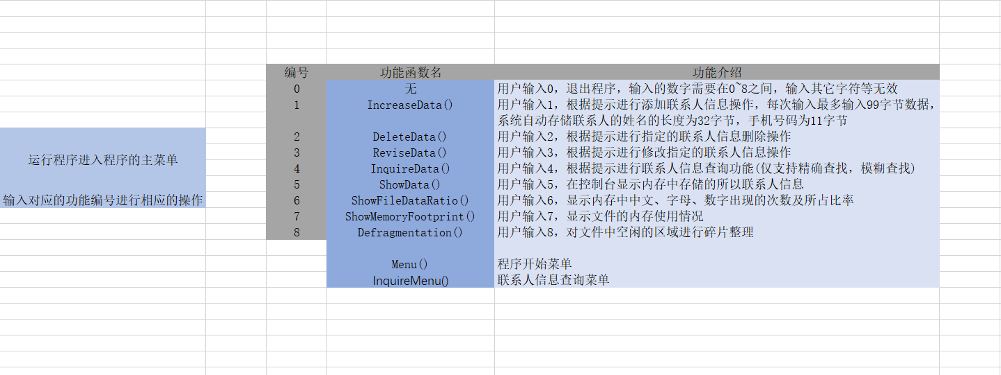

2.4功能器求与程序的关系
本条用一张如下的矩阵图说明各项功能需求的实现同各块程序的分配关系：
函数名 | 功能介绍 | 全局变量及宏 | 功能介绍
Menu() | 程序开始菜单 | struct tagContacts | 用于存储联系人信息
InquireMenu() | 字符串查询菜单 | enum enDataType | 用于表示文件当前数据使用的情况
IncreaseData() | 添加字符串 | size_t g_nFileSize | 文件大小
DeleteData() | 删除指定字符串
ReviseData() | 修改指定字符串
InquireData() | 查询字符串
PerciseQueryContactData() | 字符串精准查询
FuzzyInquireContactData() () | 字符串模糊查询
ShowData() | 显示内存中已经存储的所有字符串
ShowFileDataRatio() | 显示内存中字母、汉字、数字出现的次数及所占比率
ShowMemoryFootprint() | 显示内存占用情况
Defragmentation() | 对内存中空闲的区域进行碎片整理

2.6人工处理过程
测试程序

3接口设计

3.1用户接口
根据界面提示，进行相应的操作即可。
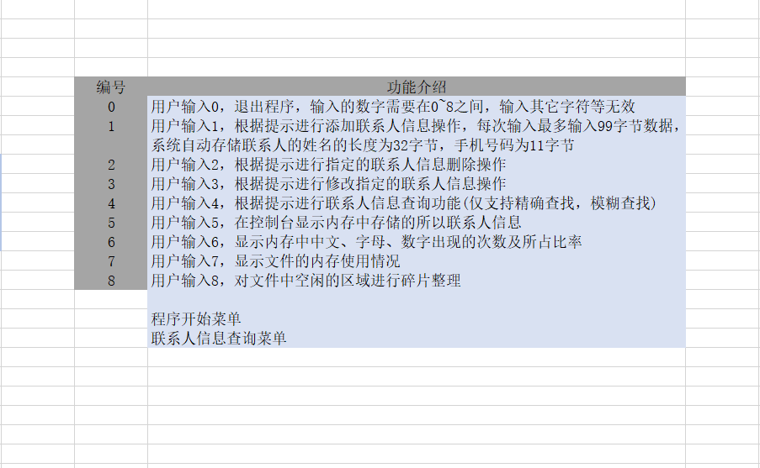

3.2内部接口
通过main()函数，该程序会对程序的各功能模块进行相应的调用，用户只需输入对应功能需要，main()函数就可以对该功能进行调用，进而实现该功能。

4运行设计

4.1运行控制
- 运行程序，main()函数调用程序的主菜单
- 用户根据界面提示进行相应的操作
- 用户输入0，程序会根据用户的属于进行相应的处理，进行退出程序操作
- 用户输入1，用户根据提示进行联系人信息的添加操作
- 用户输入2，用户根据提示进行指定联系人信息的删除操作
- 用户输入3，用户根据提示进行指定联系人信息的修改操作
- 用户输入4，用户根据界面提示进行相应的联系人信息的查询操作，支持精确查询，模糊查询。
- 用户输入5，程序会自动将文件中存储的所有数据进行输出
- 用户输入6，程序会自动显示内存中汉字、字母、数字出现的次数及所占比率
- 用户输入7，程序会自动显示文件的数据使用情况
- 用户输入8，程序会自动对文件中空闲的区域进行碎片整理
- 用户输入的数字不在0~8时，程序对齐做出相应的提示错误信息

5系统出错处理设计

5.1出错信息
出错信息 | 解决办法
当用户输入数据时，停电、断网程序可能中断，当前输入的信息可以会丢失 | 对用户输入的数据做到，即输入即存储，最小数据丢失仅限当前数据

